Trotz geflutetem Platz surft SV Urfahr auf der Euphorie-Welle

LINZ. Es war eine absolute Rekord-Saison für die SV Urfahr in der 2. Klasse Nord-Mitte: Von 24 Spielen gewann die Mannschaft 23, kein anderer Unterhaus-Meister holte in der Saison 2012/13 mehr Punkte als die Rot-Schwarzen.
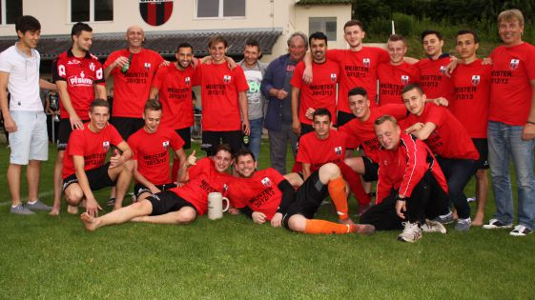
Meistertitel und Punkterekord holte die SV Urfahr in der abgelaufenen Saison in der 2. Klasse Nord-Mitte. Bild: OÖN
Die SV Urfahr hat einen klingenden Namen, viele Fußballfans verbinden ihn mit den glorreichen Tagen der Vergangenheit. In den 50er-Jahren mischte der Verein in der zweithöchsten Liga mit.
Von den einstigen Sternstunden ist wenig übrig geblieben. Der Verein hat das auch nicht nötig. Die aktuelle Mannschaft hat ihren eigenen Stil definiert. Von 22 Spielern haben 17 Migrationshintergrund, Kicker aus Österreich, Serbien, Bosnien, der Türkei, dem Kosovo, Schottland, Deutschland und Kirgistan mischen mit. Sie haben eine beachtliche Heimserie aufgestellt. Seit Juni 2011 ist man auf dem Platz in unmittelbarer Donau-Nähe ungeschlagen.
Platz überschwemmt
Gegner hatten hier nichts zu bestellen – leider war es dann im Juni dem Hochwasser gelungen, den Urfahr-Platz einzunehmen. Wo sich das Spielfeld befindet, ließ sich nur mehr erahnen. Jetzt geht es darum, den Rasen vom Schlamm zu befreien. Die Arbeiten laufen.
Die Heimspiele der Herbstsaison in der 1. Klasse Mitte wird der Verein daher noch auf einer fremden Anlage bestreiten müssen. In der Saison-Vorbereitung weicht Urfahr auf den leerstehenden Platz in Nettingsdorf aus.
Die gute Stimmung im Verein konnte das Hochwasser nicht zerstören. Nach dem Punkte-Rekord surft der Traditionsklub weiter auf der Euphorie-Welle. „Wir wollen auch in der 1. Klasse vorne mitmischen“, sagt Sektionsleiter Max Ecker. Unter Trainer Fritz Ulmer hat das Team eine beachtliche Steigerung hingelegt.
Ein Jahr vor der Meister-Saison schwamm Urfahr noch im Tabellen-Mittelfeld mit. SK-Vöest-Legende Ulmer stellte die Abwehr auf Viererkette um, dazu holte der Verein mit Asmir Ikanovic einen Routinier, der sogar schon im Trikot der bosnischen Nationalelf eingelaufen war. Er glänzte mit 24 Saisontoren, hinter ihm gab Tormann Stefan Fröhlich der Abwehr die nötige Sicherheit.
Rund um die Routiniers des Teams tummeln sich junge Wilde aus den eigenen Reihen. Auf der soliden Nachwuchsarbeit soll auch in Zukunft der Fokus liegen.
Als Verstärkung für die neue Saison wurden John Abbah (Blau-Weiß Linz), Daniel Simader ( Pregarten) Vladimir Suman (Leonding) und Adis Beglerovic geholt.
Zwar ist in Urfahr der Glanz der alten Tage verblasst – doch hier wächst mehr als nur ein zartes Pflänzchen heran.

SV Urfahr 1912
Gründungsjahr: 1912
Vereinsfarben: Rot-Schwarz
Obmann: Mario Mayer
Sektionsleiter: Markus Ecker
Sportlicher Leiter: Rudolf Simader
Trainer: Fritz Ulmer
Nachwuchsleiter: Reinhard Enzenebner
Kader: Stefan Fröhlich, Klaus Lindenberger; Alexander Reiterer, Marko Ljubisavljevic, Mirza Skuljic, Engin Kahraman, Michael Simader, Mutlu Dönmez, Bujar Topalli, Adil Majdanac; William Wallace, Durim Zeneli, Asmir Ikanovic, Kevin Mayer, Serif Sivic, Faruk Majdanac, Can Kahraman, Sultan Jumaliev, David Djuranovic, Ekrem Zeneli; Jeton Halimi, Dino Becarevic

